EJERCICIOS CSS3

**EJERCICIO 1**

Practica con la propiedad Word-wrap y con las demás propiedades CSS para conseguir esta imagen:

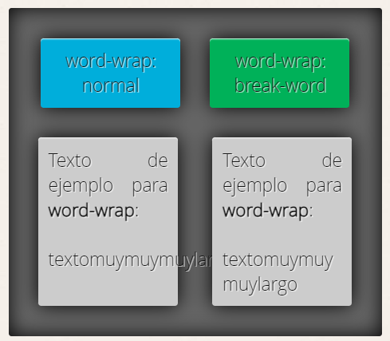

**EJERCICIO 2**

Utiliza la regla **@font-face** para introducir 5 tipos de fuentes de letras que no estén por defecto, en una misma página web. Podéis elegirlas de Google fonts.

**EJERCICIO 3**

Utilizando la propiedad **border-radius** conjuntamente con las demás propiedades CSS crea los siguientes botones:

  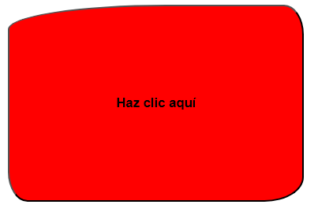

**EJERCICIO 4**

Utilizando la propiedad **box-shadow** conjuntamente con las demás propiedades CSS, crea los siguientes elementos (con un solo div):

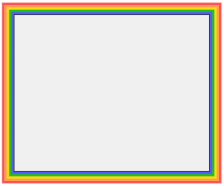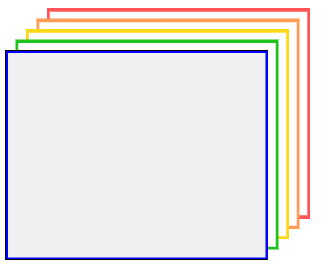

**EJERCICIO 5**

Crea los siguientes degradados:





**EJERCICIO 6**

Utilizando los degradados radiales, crea la bola universal de Son Goku y el Kienzan de Krilin:

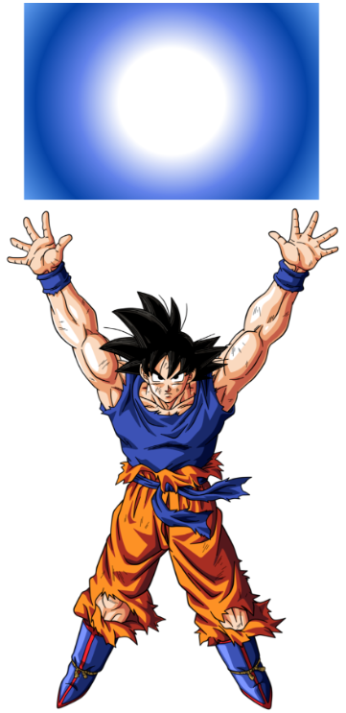

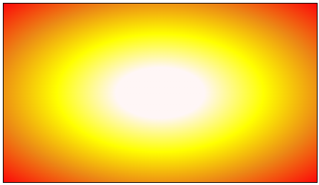

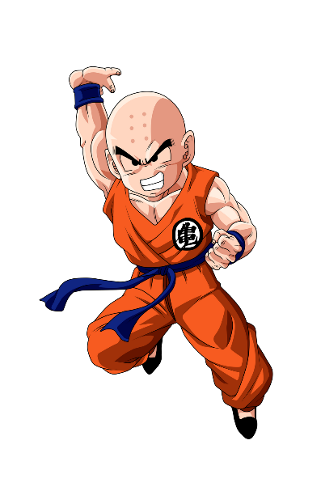

**EJERCICIO 7**

Prueba las nuevas propiedades que incorpora CSS 3 a **background-image** con un ejemplo de cada una:

* **background-size**
* **Contain**
* **background-repeat**
* **Cover**

Prueba también la propiedad **background-clip** con un ejemplo de cada una**:**

* **contend-box**
* **padding-box**
* **border-box**

Finalmente crea una cartelera de cine, como mínimo con seis películas:

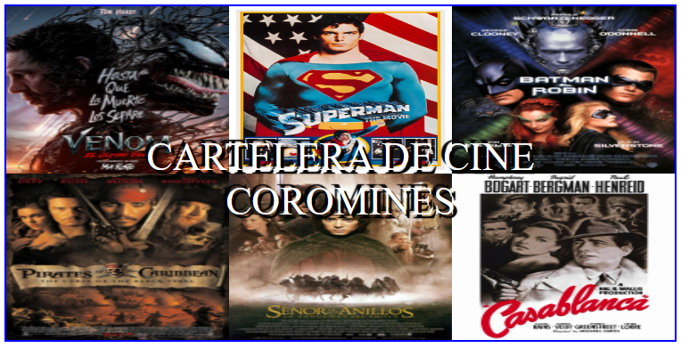

**EJERCICIO 8**

Crea las siguientes transiciones (tienen que realizarse suavemente):







(Cambios: Tamaño, mayúsculas, sombra, subrayado,tipo de familia de letra..)